*Робота для підлітків улітку*.

*29.04.2022 9А 9Б Хоменко А.Ю.*

**Objectives:**

* формувати навички вживання нових лексичних одиниць у мовленні та виконанні лексичних вправ;
* продовжувати формувати навички письма;
* розвивати вміння аргументувати свою думку, аналізувати і робити висновки; комунікативні здібності, фонематичний слух, пам’ять, увагу, чітку й правильну вимову.
* Виховувати повагу до людей різних професій, поважне ставлення до думки співрозмовника, відчуття відповідальності за свої рішення.

**Хід уроку**.

1. **Writing.**

Now, look at the list of professions. Write them down into three groups.

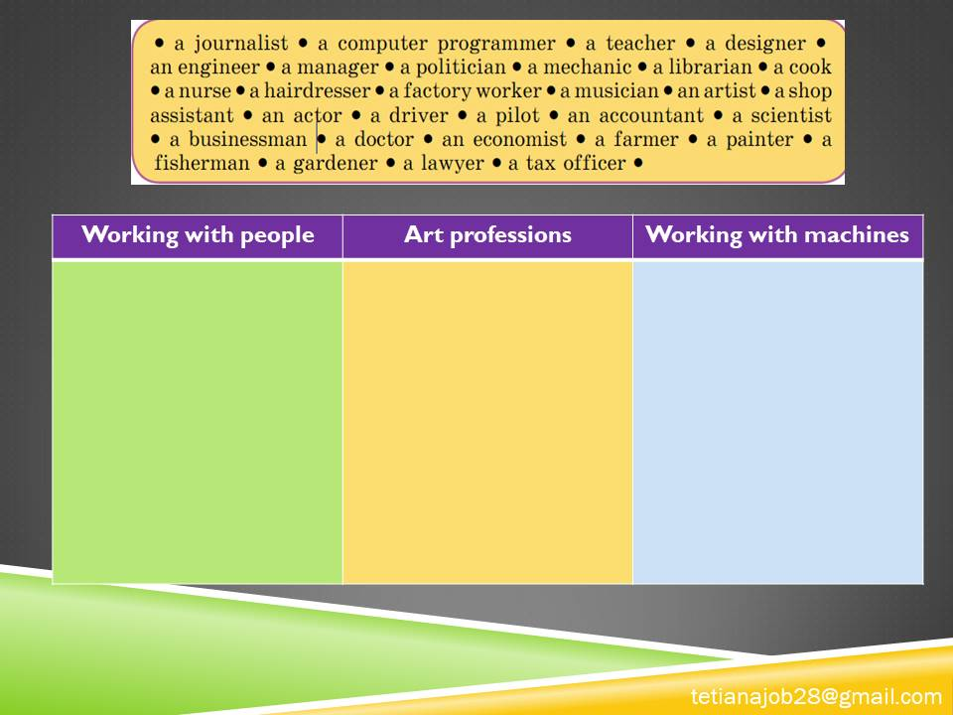

1. **Listening.**

Look at the photos of teenagers doing work experience. What kind of work do you think you not want to do? Why not? Listen to four teenagers. Match each speaker to a photo. (Connie – c, Vera – b, Ali - d, Gordon - a)

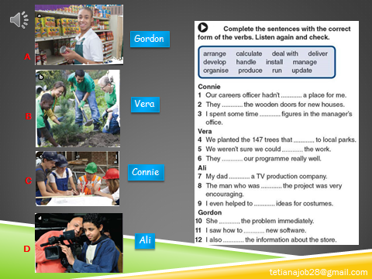

**Audio**

<https://drive.google.com/file/d/1WOOFY-s-3GXIdVkG8H0U-Zq0Q7wypR2d/view?usp=sharing>

**Listen the same audio and complete the sentences with the correct form of the verbs.**

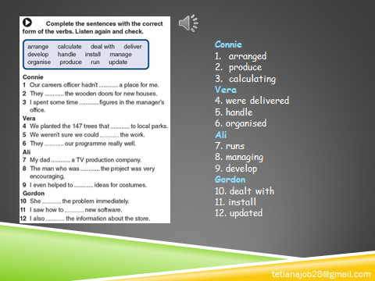

**Home work**: Шановні діти, вам необхідно

* Розподілити професії в табличці
* Прослухати аудіювання і виконати завдання
* Чекаю роботи на human.)))